江油市妇女联合会
2016年部门决算编制说明

一、基本职能及主要工作
（一）主要职能。
市妇联是全国妇联的地方组织，是市委领导下的全市各界妇女群众团体，是党和政府联系妇女的桥梁和纽带。妇联组织的基本职能是：代表和维护妇女利益，促进男女平等。
（二）2016年重点工作完成情况。
2016年，市妇联牢固树立“四个意识”，紧扣市委工作中心，围绕省妇联“五大行动”，以妇女儿童之家为依托，稳步推进基层组织和阵地建设，狠抓学习教育，促进妇女素质提升；以妇女小额担保贷款、妇女居家灵活就业为抓手，帮助妇女参与经济建设，助推巾帼建功；大力开展“幸福家庭”和“巾帼维权”行动，妇女维权能力和家庭幸福指数进一步提升。
二、部门概况
江油市妇联是行政单位，主要负责妇女儿童工作，内设2个股室：办公室和家儿部。截至2016年末，单位共有财政供养人员9人，其中在职9人；离退休人员3人。
三、收支决算总体情况
2016年市妇联收入合计342.23万元，其中：财政拨款收入339.91万元，占99.32%；其他收入2.32万元，占0.68%。
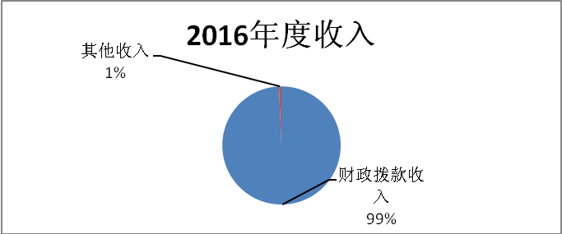
2016年市妇联支出合计303.62万元，其中：基本支出106.15万元，占34.96%；项目支出197.47万元，占65.04%。
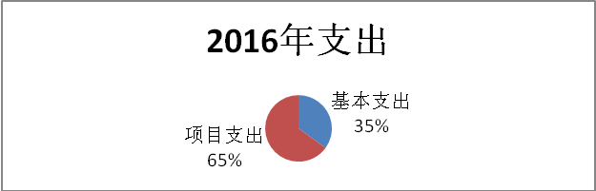
四、财政拨款收支决算情况
市妇联2016年度财政拨款收支总决算375.41万元。与2015年相比，财政拨款收、支总计各增加176.91万元，增长89.12%。
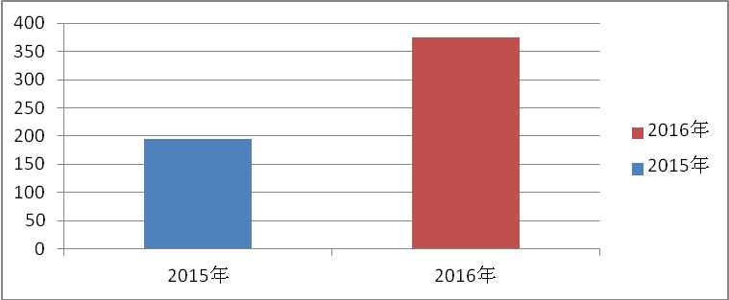
五、一般公共预算财政拨款支出决算情况
（一）一般公共预算财政拨款支出决算总体情况
市妇联2016年度一般公共预算财政拨款支出301.3万元，占本年支出合计的99.24%。与2015年相比，一般公共预算财政拨款增加136.61万元，增长84.85%。
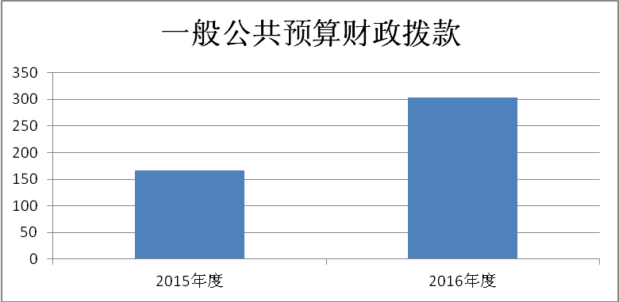
（二）一般公共预算财政拨款支出决算结构情况
市妇联2016年一般公共预算财政拨款支出301.3万元，主要用于以下方面:一般公共服务支出153.35万元，占51%；教育支出0.64万元，占0.21%；社会保障和就业支出5.93万元，占1.97%；医疗卫生支出2.58万元，占0.86%；农林水支出133.67万元，占44.36%；住房保障支出5.12万元，占1.7%。
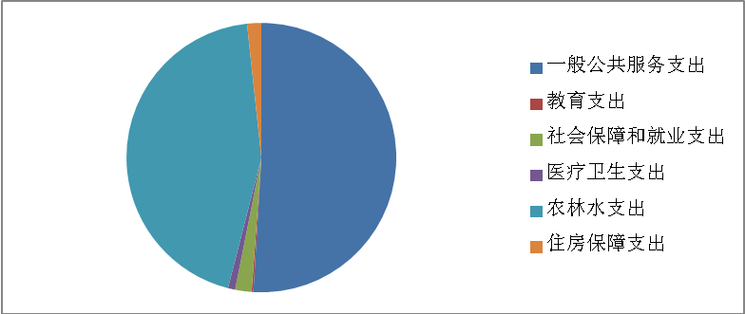
（三）一般公共预算财政拨款支出决算具体情况
1.一般公共服务（类）群众团体事务（款）行政运行（项）:2016年决算数为91.85万元，完成预算100%；一般行政管理事务（项）：2016年决算数为61.5万元，完成预算100%。
2.教育（类）进修及培训（款）培训支出（项）:2016年决算数为0.64万元，完成预算100%。
3. 社会保障和就业（类）行政事业单位离退休（款）机关事业单位基本养老保险缴费支出（项）:2016年决算数为5.93万元，完成预算100%。
4. 医疗卫生与计划生育（类）医疗保障（款）行政单位医疗（项）:2016年决算数为2.58万元，完成预算100%。
5.农林水支出（类）普惠金融发展支出（款）小额担保贷款贴息（项）:2016年决算数为108.69元，完成预算100%；其他普惠金融发展支出24.98万元，完成预算100%。
6.住房保障支出（类）住房改革支出（款）住房公积金（项）:2016年决算数为5.12万元，完成预算100%。
六、一般公共预算财政拨款基本支出决算情况
市妇联2016年一般公共预算财政拨款基本支出106.13万元，其中：
人员经费90.65万元，主要包括：基本工资、津贴补贴、奖金、伙食补助费、绩效工资、机关事业单位基本养老保险缴费、职业年金缴费、其他社会保障缴费、其他工资福利支出、离休费、退休费、抚恤金、生活补助、医疗费、奖励金、住房公积金、提租补贴、购房补贴、其他对个人和家庭的补助支出。
公用经费15.48万元，主要包括：办公费、印刷费、咨询费、手续费、水费、电费、邮电费、取暖费、物业管理费、差旅费、因公出国（境）费用、维修（护）费、租赁费、会议费、培训费、公务接待费、劳务费、委托业务费、工会经费、福利费、其他交通费、税金及附加费用、其他商品和服务支出。
七、“三公”经费财政拨款支出决算情况
（一）“三公”经费财政拨款支出决算总体情况说明
市妇联2016年度“三公”经费财政拨款支出决算为2.17万元，完成预算62.9%，其中：公务用车购置及运行维护费支出决算为1.71万元，完成预算85.5%；公务接待费支出决算为0.46万元，完成预算31.72%。2016年度“三公”经费支出决算数小于预算数的主要原因是认真贯彻落实中央八项规定、省委省政府十项规定及市委市府相关规定的要求，严格控制和降低政务成本，严格控制“三公经费”支出，以及公务用车改革后车辆划转未继续产生相关开支。
2016年度“三公”经费财政拨款支出决算数比2015年减少1.25万元，下降36.55%，其中：公务用车购置及运行维护费支出决算减少1.25万元，下降42.23%；公务接待费支出决算与2015年持平。增减变动的主要原因认真贯彻落实中央八项规定、省委省政府十项规定及市委市府相关规定的要求，严格控制和降低政务成本，严格控制“三公经费”支出，以及公务用车改革后车辆划转未继续产生相关开支。
（二）“三公”经费财政拨款支出决算具体情况说明
2016年度“三公”经费财政拨款支出决算中，公务用车购置及运行维护费支出决算1.71万元，占78.8%；公务接待费支出决算0.46万元，占21.2%。具体情况如下：
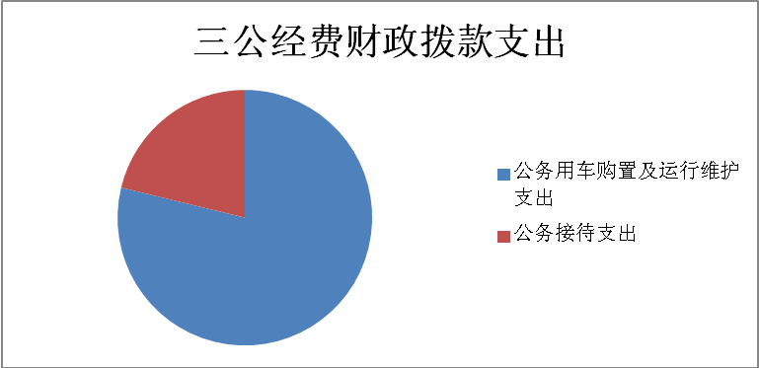
1.因公出国（境）经费
2016年无因公出国（境）费用，全年未安排因公出国（境）等。
2.公务用车购置及运行维护费
2016年公务用车购置及运行维护费1.71万元,其中：公务用车运行维护费支出1.71万元。主要用于全市妇女儿童工作所需的公务用车燃料费、维修费、过路过桥费、保险费等支出。
3.公务接待费
2016年公务接待费0.46万元。主要用于执行公务、开展业务活动开支的交通费、住宿费、用餐费等。国内公务接待6批次，47人，共计支出0.46万元，具体内容包括：接待兄弟县考察3次，共2572元；接待绵阳妇联调研2次1456元；接待母亲课堂授课教师608元。
八、政府性基金预算财政拨款支出决算情况
市妇联2016年无政府性基金预算财政拨款支出。
九、其他重要事项的情况说明
（一）机关运行经费支出情况
2016年度，市妇联机关运行经费支出15.47万元，比2015年增加4.25万元，增长37.88%。
（二）政府采购支出情况
2016年度，市妇联无政府采购支出。
（三）国有资产占有使用情况
截至2016年12月31日，市妇联公有车辆1辆，其中：一般公务用车1辆；无单价50万元以上通用设备、无单价100万元以上专用设备。
（四）预算绩效情况
本年度市妇联未编制绩效目标。
十、名词解释
1.财政拨款收入：指省级财政当年拨付的资金。
2.事业收入：指事业单位开展专业业务活动及辅助活动所取得的收入。
3.经营收入：指事业单位在专业业务活动及其辅助活动之外开展非独立核算经营活动取得的收入。
4.其他收入：指除上述“财政拨款收入”、“事业收入”、“经营收入”等以外的收入。主要是：上级主管部门拨款收入，同级非财政部门拨款收入，银行利息收入等。
5.用事业基金弥补收支差额：指事业单位在当年的“财政拨款收入”、“事业收入”、“经营收入”、“其他收入”不足以安排当年支出的情况下，使用以前年度积累的事业基金（事业单位当年收支相抵后按国家规定提取、用于弥补以后年度收支差额的基金）弥补本年度收支缺口的资金。
6.年初结转和结余：指以前年度尚未完成、结转到本年按有关规定继续使用的资金。
7.一般公共服务（201类），指反映政府提供一般公共服务的支出。
群众每个团体事务（29款），指反映各级人民团体、社会团体、群众团体以及工会、妇联、共青团组织（包括中华青年联合会）等方面的支出。
行政运行（01项）：指反映行政单位（包括实行公务员管理的事业单位）的基本支出。
一般行政管理事务（02项）：指指反映行政单位（包括实行公务员管理的事业单位）未单独设置项级科目的其他项目支出。
8.教育支出（205类），指反映政府教育事务支出。
进修及培训（08款），指反映教师进修及干部培训等方面的支出。
培训支出（03项）：指反映各部门安排的用于培训的支出。
9.社会保障和就业（208类），反映政府在社会保障与就业方面的支出。
行政事业单位离退休（05款），指反映用于行政事业单位离退休方面的支出。
归口管理的行政单位离退休（01项）：指反映实行归口管理的行政单位（包括实行公务员管理的事业单位）开支的离退休经费。
机关事业单位基本养老保险缴费支出（05项）：指反映机关事业单位实施养老保险制度由单位缴纳的基本养老保险费支出。
10.医疗卫生与计划生育支出（210类），指反映政府医疗卫生与计划生育管理方面的支出。
行政事业医疗（11款），批反映行政事业单位医疗方面的支出。
行政单位医疗（01项），指反映财政部门集中安排的行政单位基本医疗保险缴费经费，未参加医疗保险的行政单位的公费医疗经费，按国家规定享受离休人员、红军老战士待遇人员的医疗经费。
11.住房保障支出（221类），指集中反映政府用于住房方面的支出。
住房改革支出（02款），指反映行政事业单位用财政拨款资金和其他资金等安排的住房改革支出。
住房公积金（01项），指反映行政事业单位按人力资源和社会保障部、财政部规定的基本工资和津贴补贴以及规定比例为职工缴纳的住房公积金。
12.结余分配：指事业单位按规定提取的职工福利基金、事业基金和缴纳的所得税，以及建设单位按规定应交回的基本建设竣工项目结余资金。
13.年末结转和结余：指本年度或以前年度预算安排、因客观条件发生变化无法按原计划实施，需延迟到以后年度按有关规定继续使用的资金。
14.基本支出：指为保障机构正常运转、完成日常工作任务而发生的人员支出和公用支出。
15.项目支出：指在基本支出之外为完成特定行政任务和事业发展目标所发生的支出。
16.经营支出：指事业单位在专业业务活动及其辅助活动之外开展非独立核算经营活动发生的支出。
17.“三公”经费：纳入省级财政预决算管理的“三公”经费，是指部门用财政拨款安排的因公出国（境）费、公务用车购置及运行费和公务接待费。其中，因公出国（境）费反映单位公务出国（境）的国际旅费、国外城市间交通费、住宿费、伙食费、培训费、公杂费等支出；公务用车购置及运行费反映单位公务用车车辆购置支出（含车辆购置税）及租用费、燃料费、维修费、过路过桥费、保险费、安全奖励费用等支出；公务接待费反映单位按规定开支的各类公务接待（含外宾接待）支出。
18.机关运行经费：为保障行政单位（含参照公务员法管理的事业单位）运行用于购买货物和服务的各项资金，包括办公及印刷费、邮电费、差旅费、会议费、福利费、日常维修费、专用材料及一般设备购置费、办公用房水电费、办公用房取暖费、办公用房物业管理费、公务用车运行维护费以及其他费用。

